Сказка о мечте
Авг 21, 2021 | О жизни |
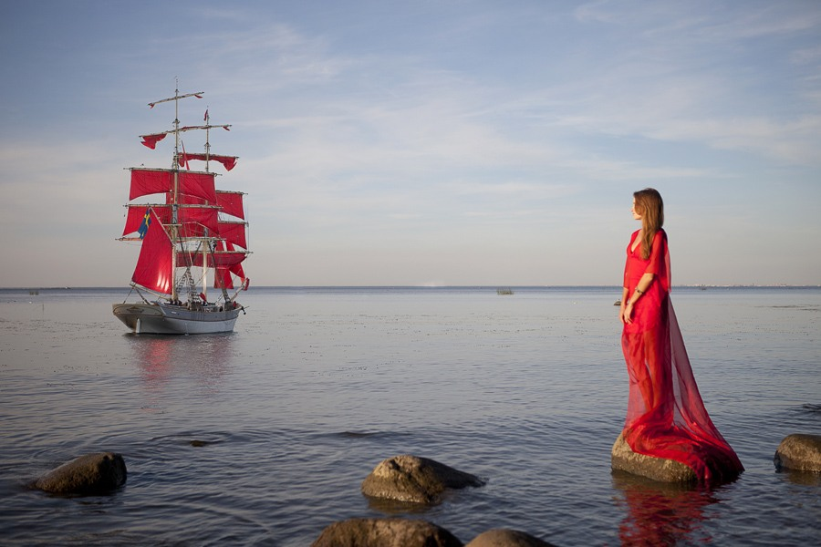

Примерное время на чтение статьи 4 минуты
- Главная/О жизни/Сказка о мечте
Жила-была в одном лесу серенькая мышка по имени Софья. Она была добрая, веселая и трудолюбивая. Она любила мечтать. И самой заветной мечтой в ее жизни была мечта о прекрасном большом, светлом и уютном дворце, на территории которого распростерлись зеленые лужайки, росли плодовые деревья и кусты душистой малины, сладкой смородины, зеленого крыжовника. Софья представляла себя в этом дворце, она ухаживала за садом, за грядками с морковью, свеклой, редиской, горохом и многими другими вкусностями.
Уж так она бывало, размечтается, что забывается о теперешнем мире, а когда возвращается из мечтаний, видит опять свою норку, где всегда не хватает света и простора. Тогда на Софью обрушивается грусть, словно дождевая туча. Грустно и одиноко становится Софье от того, что к ней в норку не могут прийти ее близкие и родные. Она не может их угостить вкусными пирогами и разными вкусностями. Детки-мышата ее выросли и разбежались по своим норкам. И уж так Софья кручинилась и тосковала по детям и внукам своим, что не может пригласить в свою маленькую норку, угостить вкусностями, что когда становилось уж очень грустно, Софья выскакивала наружу из своей норки и бродила среди травы, деревьев и пенечков.
И вот однажды, в один из таких дней, выйдя погулять, она увидела маленькую прекрасную Фею-эльфа, танцующую под прекрасную музыку. Она весело порхала с одного цветка на другой и пела мелодичную песню. Вдруг она заметила Софьюшку и обратилась к ней:
— Почему же ты, мышенька, такая грустная и о чем же ты так кручинишься? Ведь у тебя есть дом, тепло и еда, что же тебе не хватает?
И Софья поведала Фее о своей мечте.
Тогда Фея воскликнула:
— Так что же ты сидишь в своей норке? Нужно идти и искать свой прекрасный дворец мечты, он тебя ждет и тоже мечтает о своей хозяйке. Видела я за лесом, за полем, за быстрым ручьем такой прекрасный дворец. Но дорога туда не близкая и не безопасная для тебя. И если ты, мышенька, преодалеешь этот путь, то придешь к своей мечте. Вот тебе волшебная веточка вербы, береги ее в пути, она поможеть тебе преодолеть трудности.
И Софья, поблагодарив свою прекрасную Фею, стала собираться в дорогу. Насыпала в мешочек зернышки, набрала в кувшинчик живительного сиропа и, взяв волшебную веточку, отправилась в путь.
Первым препятствием на пути мышки был темный лес, полный зверей и птиц, которые могли представлять ей угрозу. Но вера и желание достичь своей мечты были сильнее страха, и Софья бежала все дальше от своей норки.
Вдруг послышался шум и с высокого дерева, хлопая крыльями, прямо на Софью падала огромная сова. Это была премудрая сова Стефания. Хоть она была и премудрая, но была не прочь полакомиться мышкой на обед. Сердце Софьюшки сжалось от страха. Она крепко держала в зубах волшебную веточку вербы. И заметив это, Стефания остановилась, села рядом и спросила:
— Куда же ты так спешишь, почему покинула свою норку?
Софья рассказала совушке о своей цели и предложила 3 вкусных зернышка отведать. Сова приняла угощение и предложила свою помощь. Стефания перенесла Софьюшку через лес, на край поля. Мышка поблагодарила премудрую сову и побежала дальше по полю.
Долго ли коротко ли шло время, мышь все дальше преодолевала огромное поле. Солнце припекало, и иногда Софье хотелось зарыться в землю и отдохнуть. Но ей не терпелось скорее добраться до своей мечты. Как вдруг она увидела лежащего под цветком мышь, подбежала к нему и стала трясти ее безжизненное тело, соображая, как ей можно помочь. И тут мышь открывает глаза и говорит:
— Я Степан, бегал по полю, но на меня напал черный ворон. Пришлось с ним бороться, схватку то я выиграл, но совем обессилил.
Тогда Софьюшка достала кувшин с живительным напитком и напоила Степана. Он оживился и стал расспрашивать Софью о том, куда она держит дорогу, такая смелая и отчаянная. И она поведала ему о своем деле, что ей непременно нужно дойти до своей цели. Степан попросил: «Возьми меня с собой, я пригожусь тебе в дороге, да и идти вместе веселее!» На том и порешили. Путь они продолжили вместе.
Софья бежала и не выпускала из зубов свою драгоценную веточку. Так дошли они до широкого ручья и стали думать, как его перейти. Думали — подумали и нашли решение. Степан нашел высокий куст ивы, выбрал ветку и нагнул через ручей на противоположный берег. Стали они переходить по ветке через ручей и тут Софья оступилась и повисла над ручьем. Степан кинулся ее спасать, ухватился зубами за ветку вербы, что Софья держала, и вытащил ее. Так благополучно, преодолев страх и трудности, парочка перешла через ручей. Тогда Софья подумала: «Вот ты какая волшебная веточка вербы, спасительница моя» и с благодарностью посмотрела на своего спутника.
Уже вечерело, солнце опускалось за горизонт, было трудно идти мышам. И вдруг вербная веточка засверкала ярким огоньком и осветила путь. Так мышки бежали до самого рассвета, согреваемые огнем вербной веточки. Когда солнце показалось из-за горы, Софья и Степан увидели перед собой прекрасный дворец! Он стоял окутанный зелеными насаждениями, с красивыми большими окнами и огромной лоджией на втором этаже. Вокруг дворца цвели огромные кусты прекрасных роз, пели птицы. Софья, увидев это чудо, прослезилась и промолвила:
— Это райский уголок, где мы с тобой Степан, будем жить счастливо и дружно, принимать гостей и радоваться жизни!
Они вошли во дворец. Это был ее долгожданный дом, светлый, теплый, уютный. Софью наполнило чувство счастья, удовлетворения. Она была полна сил и энергии, желания жить и творить.
Степан тоже был счастлив и очень рад. Ведь его Софьюшка наконец-то осуществила свою мечту. Теперь они будут ухаживать за домом, за садом, выращивать всякие вкусности. Обязательно будут принимать гостей. Дети и внуки часто смогут приходить к ним в дом.
На радостях Софья и Степан решили устроить праздник и созвали своих близких на пир. И главными гостями на празднике были Фея-эльф и премудрая совушка Стефания!
Стол ломился от всяких вкусностей, подавали живительный сироп.
Софья была очень счастлива и безмерно благодарна судьбе, вселенной и всем кто встретился ей и помог на пути к ее цели!!!

